**ЧОУ «Татнефть-школа»**

**Конспект ОД по конструированию**

**в средней группе**

**тема: «Улица города»**

**Подготовила и провела:**

**Воспитатель 1 кв.категории**

**Казаева Т.Н.**

**г. Альметьевск, февраль 2023 г.**

**Конспект ОД «Улица города»** в средней группе

**Цель:** Вызвать интерес к созданию коллективной композиции из строительного материала.

**Задачи:**

Образовательные: Познакомить с профессией архитектора. Уточнить понятие о городе и его архитектуре; о профессиях – строитель, архитектор.

Упражнять детей в построении домов разного вида. Показать возможность объединения отдельных построек общей темой и размещением в пространстве. Упражнять в нахождении места постройки, согласно условному обозначению здания.

Развивающие: Способствовать развитию у детей умения работать коллективно, объединять свои поделки в соответствии с общим замыслом, договариваться, кто какую часть работы будет выполнять (если работают в парах). Развивать самостоятельность, творчество, инициативу.

Воспитательные: Воспитывать устойчивый интерес к конструированию и обыгрыванию созданных построек.

Предварительная работа: рассматривание картинок улиц, зданий разного назначения, беседы о строительных профессиях, строительство разных зданий, знакомство с условными обозначениями зданий.

**Ход ОД**

**Воспитатель**: Ребята, скажите, как называется город, в котором мы живем.  
**Дети:** мы живем в городе Альметьевск.

**Воспитатель**: Ребята, мы с вами недавно говорили о разных зданиях и домах нашего города. Какие здания нашего города вам знакомы?

А чем отличается здание от дома?

**Дети**: дом жилой, в нем живут люди. А здание бывает не жилым, там люди не живут.

**Воспитатель**: назовите нежилые здания.

**Дети:** Магазин, школа, кинотеатр, детский сад, вокзал, больница…

**Воспитатель:** Посмотрите, как построены здания и дома. Между зданиями есть проходы, чтобы могли пройти люди, проехать машины.

Улица — ряд зданий разного назначения, соединенных между собой дорогой. Дорога для машин — это проезжая часть, а дорога для пешеходов — это тротуары.

Проспектом называют длинную, прямую и широкую улицу в городе.

**Воспитатель**: ребята, скажите, а кто строит все эти красивые здания и дома?  
**Дети**: Строители

**Воспитатель:** Да, строители **постарались**, чтобы все здания были прочными, красивыми и долго служили людям. А кто придумал, спроектировал все эти здания, площади, **улицы нашего города**?

**Воспитатель:** Чтобы создать проект нового здания, архитектор сначала представляет, каким оно должно быть, из какого материала его нужно сделать. Архитектор со своими помощниками делает рисунок этого здания, затем создают макет. Только после этого строители из необходимых материалов возводят постройку.

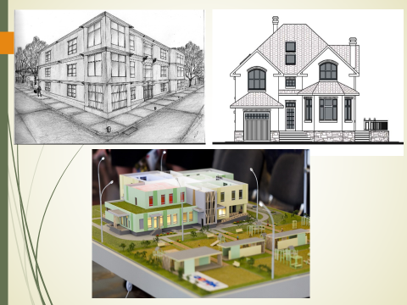

**Воспитатель:** ребята, есть правила – законы архитектуры, которые сформулировал древнеримский архитектор Витрувий в трех словах: полезность, прочность, красота.

Полезность – постройки могут быть разного назначения: для человека – жилые дома и не жилые.

Красота – постройка должна быть красивой по форме и цвету.

Прочность – постройка будет прочной, если ее строить, соблюдая все определённые правила.

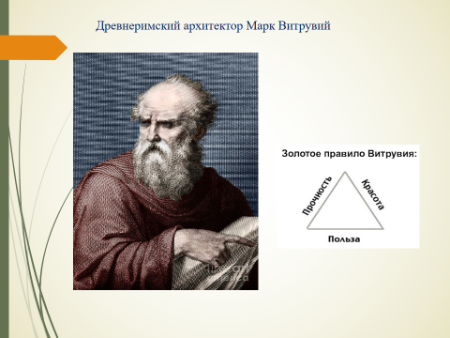

*Раздается телефонный звонок.*

**Воспитатель (***разговаривает по телефону)*: Алло, здравствуйте, дорогие матрешки. А почему у вас такие грустные голоса? …. Вы хотите жить в новых красивых домах? … На новой улице? И вам никто не может помочь? …Матрешки, а в каких домах вы бы хотели жить? (одно этажном двухквартирном, двухэтажном, трехэтажном.)

**Воспитатель (***обращается к детям)***:** ребята, как помочь матрешкам? Кто знает?

**Дети**: мы поможем, построим для них улицу.

**Воспитатель**: вы сможете построить разные дома?

**Воспитатель** *(по телефону матрешкам):* матрешки, не переживайте, наши ребятки вам помогут. До скорой встречи.

**Воспитатель:** чем мы поможем Матрешкам? (*построим улицу с разными домами*)

**Воспитатель**: как вы думаете, что еще нужно построить на новой улице, чтобы матрешкам было удобно и комфортно жить? (магазин, детский сад..)

**Воспитатель: *Что же мы задумали?*** Задумали сделать красивую удобную улицу с разными зданиями. А для кого?

***А из чего мы будем строить?*** Из строителя настольного

***Чем будем строить?*** Строить руками, а думать головой

***Как будем строить?*** По порядку.

***И у нас получиться*** ... Отличный результат.

Отличный результат у нас получиться, тогда, когда мы постараемся. И у нас получиться удобная красивая улица с разными зданиями.

**Воспитатель**: первое, что нужно сделать – это проложить дороги. А потом – дома. Получится – улица.

*Прокладываем на столах дороги и тротуары.*

**Воспитатель:** Матрешки по телефону мне сказали, что прилетят не самолете, а потом поедут на автобусе. Кто хочет из напольного строителя построить аэропорт?

Ребята, возьмите обозначение того дома или здания, которые вы будете строить и найдите место на столе для постройки.

*После определения места дети начинают самостоятельное строительство.*

После завершения строительства. (совместный анализ)

**Воспитатель**: получилось ли по задумке? Какие получились дома?

**Дети**: удобные, прочные, полезные.

**Воспитатель**: прочные, не сломаются, кирпичики стоят близко, ровне стены, без щелей.

- удобно ли в них жить?

- удобно ли к дому подходить?

- удобно подходить к большой дороге?

- днем удобно. А вечером? (удобно, горят фонари)

- а красиво возле домов? (красиво, разбиты клумбы)

**Воспитатель**: Молодцы, вы построили замечательную улицу, на которой расположены очень красивые и удобные дома! Сделали доброе дело! Приглашаем матрешек?

*Приезжают матрешки, дети обыгрывают постройки.*